OBS! Ta bort denna text och instruktionerna nedan innan dokumentet skickas in.
Saker att tänka på innan du skickar in synpunkter, förfrågningar och klagomål gällande FSC regelverket:
- Mycket viktig att beställa hem¹ och granska avverkningsanmälan från Skogsstyrelsen innan du skickar iväg något.
- Den svenska FSC standardens krav (exempelvis indikator 6.4.3) kan endast användas om markägaren är FSC certifierad. Du måste därför ta reda på om markägaren är FSC certifierad innan du skickar in ett sådant klagomål².
- För att skicka klagomål gällande bristfällig hänsyn till rödlistade arter (indikator 6.4.3) måste man först granska om det finns någon hänsyn planerad till arterna i avverkningsanmälan.
- Om du inte har granskat om hänsyn planeras till arterna i avverkningsanmälan kan du möjligen skicka in dokumentet som en synpunkt eller förfrågan. Om du skickar in som förfrågan kan du till skillnad från en synpunkt förvänta dig ett svar.
- Klagomål mot FSC skogsbruksstandarden ska i ett första skede framföras till certifikatsinnehavaren, tex ett skogsbolag. Många (främst mindre) skogsägare är medlemmar i gruppcertifikat³ och då ska klagomålet framföras till gruppcertifikatet.
- Om ett ombud (tex Norra skog eller Mellanskog) avverkningsanmäler en skog med naturvärden motsvarande nyckelbiotops kvalitet men markägaren inte är FSC certifierad, bör du skicka in ett FSC kontrollerat virke klagomål. Då ska klagomålet skickas till ombudsföretaget.
¹ Maila till skogsstyrelsen@skogsstyrelsen.se
² Hör av dig till FSC kansliet eller isak.lodin@wwf.se om du vill ha hjälp.
³ https://se.fsc.org/se-sv/hitta/grupper-for-skogsbrukscertifiering
OBS! Ta bort denna text och instruktionerna ovan innan dokumentet skickas in.

Inledande FSC- /PEFC-klagomål – information om höga naturvärden och fridlysta arter i samrådsanmälan S 2123-2026 i Nora kommun
Detta klagomål behandlar höga naturvärden i samrådsanmälan S 2123-2026 i Nora kommun som inkom 2026-08-10 och omfattar 3,6 ha.
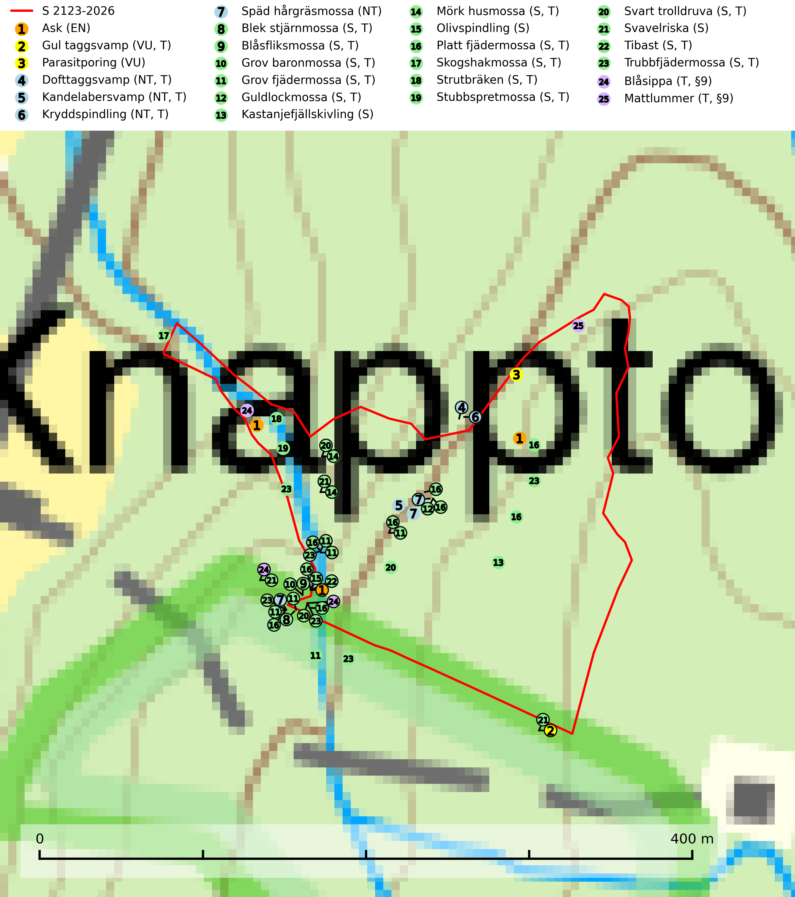
Figur 1. Fyndplatser för naturvårdsarter i och inom 23 meter från samrådsanmälan. Markörer utan svart kant är placerade på fyndplatsen. Markörer med svart kant är placerade vid sidan av fyndplatsen och har ett svart streck som visar fyndplatsens exakta position. Kartans mittpunktskoordinat är N 6594207, E 496755 i SWEREF 99 TM.
I och inom 23 meter från samrådsanmälan finns fynd av 25 naturvårdsarter, varav 7 är rödlistade, 2 är fridlysta, 19 är typiska (T) och 16 är signalarter (S): ask (EN), gul taggsvamp (VU, T), parasitporing (VU), dofttaggsvamp (NT, T), kandelabersvamp (NT, T), kryddspindling (NT, T), späd hårgräsmossa (NT), blek stjärnmossa (S, T), blåsfliksmossa (S, T), grov baronmossa (S, T), grov fjädermossa (S, T), guldlockmossa (S, T), kastanjefjällskivling (S), mörk husmossa (S, T), olivspindling (S), platt fjädermossa (S, T), skogshakmossa (S, T), strutbräken (S, T), stubbspretmossa (S, T), svart trolldruva (S, T), svavelriska (S), tibast (S, T), trubbfjädermossa (S, T), blåsippa (T, §9) och mattlummer (T, §9). Se Figur 1.
Nedan presenteras relevanta utdrag ur standarderna för FSC, Chain of Custody, Controlled Wood och PEFC.
Vi förväntar oss att ni återkommer med ett skriftligt svar på vårt klagomål och även beskriver vilka korrigerande åtgärder ni satt in för att rätta till identifierade brister i er efterlevnad av den svenska FSC standarden.

Naturvårdsarter och fridlysta arter
Nedan följer beskrivningar av de naturvårdsarter och fridlysta arter som har sina livsmiljöer och växtplatser i den samrådsanmälda skogen. De påträffade naturvårdsarterna är ett tydligt kvitto på att det rör sig om en skog med höga naturvärden.
Ask (EN) växer naturligt på frisk till fuktig, näringsrik, mullrik mark, gärna med rörligt, ytnära grundvatten. Asken är mycket viktig för den biologiska mångfalden och den är värd för minst 213 arter i olika organismgrupper, av vilka åtminstone 42 är askspecialister, ytterligare 8 arter förekommer endast på ask och alm. Bland dessa kan nämnas asknätfjäril (EN, §4a), askvårtlav (EN) och askpraktbagge (NT). Det finns en ökad risk att dessa arter försvinner när populationen av ask minskar. Asken är kraftigt drabbad av askskottsjukan, men angripna askar bör inte avverkas eftersom det är så många andra arter knutna till ask, såväl till döda som till levande träd. Eftersom sjukdomen är vindspridd så finns den redan nästan överallt där det finns askar, och till skillnad från almsjukan så förhindrar eller försvårar man inte spridningen genom att ta bort träd. Asken är globalt rödlistad som nära hotad (NT) vilket medför ett internationellt ansvar för arten (SLU Artdatabanken, 2026; IUCN, 2017).
Gul taggsvamp (VU) bildar mykorrhiza med gran i äldre barrskog med lång kontinuitet. Förekommer på kalkrik eller annan basiskt påverkad mark, ofta i källpåverkade miljöer. Den totala populationen i landet har minskat kraftigt och bedöms fortsätta minska till följd av avverkning av äldre barrskog med lång trädkontinuitet. Minskningstakten överstiger gränsvärdet för sårbar (VU). Arten tål inte en slutavverkning utan kräver ett kontinuerligt äldre trädskikt med gran. Slutavverkning, kraftig gallring och skogsmarksgödsling måste helt undvikas och lokalerna bör skyddas formellt. Gul taggsvamp är typisk art för 9050 Näringsrik granskog (SLU Artdatabanken, 2026).
Parasitporing (VU) är en parasit på den vedlevande mycket vanliga violtickan (Trichaptum abietinum) på gran. Arten är uppenbarligen mycket sällsynt med speciella miljökrav och lokaler där arten finns bör skyddas från kalavverkning (SLU Artdatabanken, 2024).
Dofttaggsvamp (NT) bildar mykorrhiza med gran i framför allt äldre ängsgranskog eller örtrik granskog av frisk lågörttyp. Arten hotas huvudsakligen av slutavverkning och den överlever sannolikt inte en avverkning eftersom den är beroende de levande barrträdens rötter. Troligen missgynnas den av allt för hård gallring eller plockhuggning om huggningen inte efterföljs av skogsbete. Fler örtrika barrskogar, särskilt de med trädkontinuitet, måste skyddas i större utsträckning än vad som tidigare gjorts. Dofttaggsvamp är typisk art för 9050 Näringsrik granskog (SLU Artdatabanken, 2024).
Kandelabersvamp (NT) är en mycket bra signalart på skyddsvärda skogsbestånd i hela sitt utbredningsområde. Svampen indikerar sena aspsuccessioner inom områden med konstant hög luftfuktighet. Kandelabersvamp är typisk art för 9010 Taiga (Nitare & Skogsstyrelsen, 2019; SLU Artdatabanken, 2025).
Kryddspindling (NT) signalerar örtrika granskogar som normalt har höga naturvärden. Oftast växer den i äldre granskog på kalkrikt underlag och svampen är en mycket användbar signalart för denna miljö. Den utgör en viktig karaktärsart för all äldre kalkbarrskog med lång trädkontinuitet av gran. På lokalerna förekommer nästan alltid många ovanliga och rödlistade arter. Den totala populationen i landet har minskat och bedöms fortsätta minska till följd av avverkning av äldre barrskogar. Kryddspindling är typisk art för 9050 Näringsrik granskog (Nitare & Skogsstyrelsen, 2000; SLU Artdatabanken, 2026).
Späd hårgräsmossa (NT) växer på kalkrika klippor och block, vanligen i skuggiga miljöer. Habitatförstöring i form av stenbrytning och skogsavverkningar utgör de främsta hoten mot arten (SLU Artdatabanken, 2026).
Blek stjärnmossa påträffas på skuggiga och något fuktiga platser i skog, till exempel i fuktiga klippspringor, skrevor och håligheter. I strandskog växer den även på trädrötter och i branter på jord under till exempel hasselbuskar. Arten tycks trivas bäst i ädellövnaturskog samt i ädellövskog på kalkrik mark och i grönstensbranter. Artens miljöer brukar hysa flera ovanliga och rödlistade arter. Blek stjärnmossa är typisk art för 9160 Näringsrik ekskog (SLU Artdatabanken, 2025; Nitare & Skogsstyrelsen, 2019).
Blåsfliksmossa växer i skuggiga och fuktiga miljöer på klippor och stenar av såväl grönsten som silikat, till exempel intill naturliga skogsbäckar, i raviner och bergbranter. Den signalerar höga naturvärden främst i östra och norra Sverige och indikerar miljöer med jämn och hög luftfuktighet och ett basiskt underlag. Artens lokaler har ofta hög artrikedom. Blåsfliksmossa är typisk art för 9080 Lövsumpskog (SLU Artdatabanken, 2025; Nitare & Skogsstyrelsen, 2019).
Grov baronmossa är näringskrävande och kalkgynnad. Den växer mest i skuggig skogsmiljö, antingen i ädellövskog eller i bergbranter på relativt torra, men beskuggade bergväggar och block av basiska bergarter. Den växer även vid basen av solitära eller halvöppet stående gamla ädellövträd, bland annat på mycket gamla ekar och lindar, men också på ask, lönn, bok och alm. Grov baronmossa är typisk art för 9020 Nordlig ädellövskog, 9130 Näringsrik bokskog, 9160 Näringsrik ekskog och 9180 Ädellövskog i branter (Nitare & Skogsstyrelsen, 2019; SLU Artdatabanken, 2025).
Grov fjädermossa påträffas i gammal ädellövskog och på kalkrika bergväggar i äldre barrskog. Arten är placerad högst upp i Skogsstyrelsens värdepyramid för bedömning av skog med höga naturvärden och visar på lokaler som haft lång trädkontinuitet och stabilt mikroklimat. Grov fjädermossa är typisk art för 9020 Nordlig ädellövskog, 9110 Näringsfattig bokskog, 9130 Näringsrik bokskog, 9160 Näringsrik ekskog, 9180 Ädellövskog i branter och 9190 Näringsfattig ekskog (Nitare & Skogsstyrelsen, 2019; SLU Artdatabanken, 2025).
Guldlockmossa växer på solexponerade, basiska klippor och block samt på skrovlig bark vid basen av ädellövträd med rik bark, ofta på gamla ekar, bokar och andra ädellövträd som står öppet i bryn. Särskilt högt signalvärde har den i norra Sverige där den sällsynt kan påträffas i sydväxtberg på klippor med basiska bergarter. Guldlockmossa är typisk art för 9110 Näringsfattig bokskog, 9160 Näringsrik ekskog, 9180 Ädellövskog i branter och 9190 Näringsfattig ekskog (Nitare & Skogsstyrelsen, 2019; SLU Artdatabanken, 2025).
Mörk husmossa är en mycket bra signalart i södra och mellersta Sverige. Den är sannolikt svårspridd och växer huvudsakligen i skog med lång skoglig kontinuitet i områden med konstant hög luftfuktighet. Den är känslig för större avverkningar, men tål plockhuggning som lämnar ett tätare trädskikt och ett obrutet, fukthållande mosstäcke på marken. Ett par studier har klart visat att artens tillväxt försämras när skogen huggs ner intill växtplatsen, och att ett kalhygges påverkan på mörk husmossa avtar både med avståndet från kalhygget och ju fuktigare växtplatsen är. Mörk husmossa är typisk art för 9010 Taiga, 9050 Näringsrik granskog, 9080 Lövsumpskog, 9750 Svämlövskog, 9020 Nordlig ädellövskog, 9160 Näringsrik ekskog och 9180 Ädellövskog i branter (SLU Artdatabanken, 2024; Nitare & Skogsstyrelsen, 2019).
Olivspindling växer uteslutande på näringsrik och kalkhaltig skogsmark där den huvudsakligen bildar mykorrhiza med gran och tall. Svampen är en typisk representant för kalkgranskogens särpräglade och rika svampflora. Kalavverkning är ett hot mot arten, eftersom den sannolikt kräver lång kontinuitet av äldre träd. Populationerna i landet bedöms därför minska beroende på slutavverkning av äldre barrskog på kalkhaltig mark (SLU Artdatabanken, 2024; Nitare & Skogsstyrelsen, 2019).
Platt fjädermossa växer på såväl trädstammar (särskilt bok och andra ädla lövträd) som klippor (helst basiska bergarter). Norrut förekommer den endast på basiska klippor. Rika förekomster och fynd med sporkapslar indikerar höga naturvärden och en artrik mossbiotop. Platt fjädermossa är typisk art för 9010 Taiga, 9020 Nordlig ädellövskog, 9110 Näringsfattig bokskog, 9130 Näringsrik bokskog, 9160 Näringsrik ekskog, 9180 Ädellövskog i branter och 9190 Näringsfattig ekskog (Nitare & Skogsstyrelsen, 2019; SLU Artdatabanken, 2025).
Skogshakmossa indikerar lokaler som ofta har en artrik mossflora som kräver jämn och hög markfuktighet, till exempel olika sumpskogar med höga naturvärden. Högst signalvärde har arten i södra och mellersta Sverige. Skogshakmossa är typisk art för 9010 Taiga, 9050 Näringsrik granskog, 9080 Lövsumpskog och 9750 Svämlövskog (Nitare & Skogsstyrelsen, 2019; SLU Artdatabanken, 2025).
Strutbräken är normalt en mycket bra och tydlig signalart som visar på flera olika fuktiga biotoper med rörligt markvatten som nästan alltid har höga naturvärden. Den växer på skuggiga, fuktiga, näringsrika mullmarker längs bäckdalar, åar, älvar, översilade sluttningar med högörtsgranskog och svämlövskogar med kortvarigt översvämmade sedimentplan. Växtplatserna har ytligt rörligt markvatten och konstant hög luftfuktighet. Arten är känslig för avverkning och dikning.Strutbräken är typisk art för 9050 Näringsrik granskog, 9080 Lövsumpskog, 9750 Svämlövskog, 9760 Svämädellövskog och 6430 Högörtängar (Nitare & Skogsstyrelsen, 2019; SLU Artdatabanken, 2025).
Stubbspretmossa växer på ved i rika löv- och barrskogar med relativt hög luftfuktighet och indikerar fuktiga skogsmiljöer med gott om murken ved och ofta höga naturvärden. Stubbspretmossa är typisk art för 9020 Nordlig ädellövskog (SLU Artdatabanken, 2024).
Svart trolldruva är en kalkgynnad växt som förekommer på näringsrik frisk mulljord i såväl bördiga kalkbarrskogar som sydliga kalklövskogar och lundar. Arten är en bra signalart för skyddsvärda biotoper i såväl löv- som barrskogar och tål inte slutavverkning och markberedning. Trolldruva är värdväxt för ett antal sällsynta fjärilsarter som ställer höga krav på sina livsmiljöer, däribland trolldruvemätare (EN), skuggmalmätare (VU) och trolldruvelobmätare (VU). Svart trolldruva är typisk art för 9050 Näringsrik granskog, 9020 Nordlig ädellövskog, 9160 Näringsrik ekskog, 9180 Ädellövskog i branter och 1610 Åsöar i Östersjön (SLU Artdatabanken, 2024; Nitare & Skogsstyrelsen, 2019).
Tibast är en kalkgynnad buske som växer på mullrik, frisk eller svagt fuktig mark, exempelvis i gamla kalkgranskogar, lövträdslundar, varma källpåverkade sluttningar och exklusiva biotoper kopplade till vattendrag. Förekomster i gammal skog visar på höga naturvärden och bör alltid noteras i samband med naturvärdesinventeringar. Tibast är typisk art för 9050 Näringsrik granskog och värdväxt för de två fjärilsarterna större tibastmal och brun tibastmal (CR) (SLU Artdatabanken, 2024; Nitare & Skogsstyrelsen, 2019).
Trubbfjädermossa signalerar vanligtvis skog med höga naturvärden och den växer på något skuggade block eller trädbaser, oftast nära marken, eller på jord intill vattendrag. Den trivs bäst i ädellövskog och förekommer ofta tillsammans med baronmossor Anomodon och fjädermossor Neckera. Trubbfjädermossa är typisk art för 9020 Nordlig ädellövskog, 9080 Lövsumpskog, 9750 Svämlövskog, 9110 Näringsfattig bokskog, 9130 Näringsrik bokskog och 9760 Svämädellövskog (Nitare & Skogsstyrelsen, 2019; SLU Artdatabanken, 2025).
Blåsippa (§9) är typisk art för 9050 Näringsrik granskog, 9020 Nordlig ädellövskog och 8240 Karsthällmarker (SLU Artdatabanken, 2025).
Mattlummer (§9) är typisk art för 9010 Taiga (SLU Artdatabanken, 2025).

Certifiering

Ur FSC-standarden
PRINCIP 1: LAGEFTERLEVNAD: Certifikatsinnehavaren ska följa alla tillämpliga lagar, förordningar och nationellt ratificerade internationella avtal, konventioner och överenskommelser.
1.3.1 Tillämpliga lagar och föreskrifter för brukandet av skogen följs.
- Kommentar: I den samrådsanmälda skogen har fridlysta arter sina livsmiljöer och växtplatser. Att skada de fridlysta arternas livsmiljöer, växtplatser eller ekologiska funktion är inte tillåtet enligt artskyddsförordningen.
6.4 Certifikatsinnehavaren ska skydda sällsynta arter och hotade arter samt deras livsmiljöer inom skogsbruksenheten. Det ska ske genom avsättningar, andra skyddade områden och genom att skapa konnektivitet och/eller genom andra direkta åtgärder som gynnar dessa arters överlevnad och livskraft. Åtgärderna ska stå i förhållande till brukandets skala, intensitet och risk, samt till sällsynta och hotade arters bevarandestatus och ekologiska krav. Certifikatsinnehavaren ska beakta den geografiska spridningen och ekologiska krav hos sällsynta och hotade arter utanför skogsbruksenhetens gränser när beslut om åtgärder inom skogsbruksenheten ska fattas.
6.4.1 Följande biotoper undantas från alla skogsbruksåtgärder, förutom åtgärder påkallade för att bevara eller främja biotopens naturliga eller hävdbetingade biologiska mångfald:
b) nyckelbiotoper enligt Skogsstyrelsens definition och metod (1995)
- Kommentar: I det samrådsanmälda skogsområdet har 23 rödlistade arter och signalarter påträffats. Detta ska jämföras med Skogsstyrelsens uppföljning 2017 av nyckelbiotoper som visade att man i genomsnitt hittar 20,6 olika rödlistade arter och signalarter i en nyckelbiotop (Wijk, S. 2017. Biologisk mångfald i nyckelbiotoper – Resultat från inventeringen “Uppföljning biologisk mångfald” 2009–2015. Rapport 4/2017 Skogsstyrelsen, Jönköping).
6.4.3 Bevarandeåtgärder genomförs för de kända förekomster av rödlistade arter som påverkas av skogsbruk.
- Kommentar: I det samrådsanmälda skogsområdet har 25 naturvårdsarter varav 7 rödlistade arter sina livsmiljöer och växtplatser.

Ur Chain of Custody Certification (FSC-STD-40-004 ver 3.0)
1.3 The organization shall commit to the FSC values as defined in FSC-POL-01-004 Policy for the Association of Organizations with FSC.

Ur FSC:s policy för associerade organisationer (FSC-POL-01-004)
Som “Chain of Custody”-certifierad organisation är skogsbolaget bunden av de fastställda reglerna i Del 1 Punkt 1 c) i Policy för organisationer associerade med FSC (FSC-POL-01-004 V2-0 EN + SVE version 2012-03-02):
- De organisationer FSC kan acceptera association med får inte direkt eller indirekt ha några kopplingar till nedanstående, oacceptabla aktiviteter:
a) Olaglig skogsavverkning och handel med olagligt avverkat virke eller skogsprodukter
...
c) Skogsbruk som förstör höga naturvärden
d) Betydande omvandling av skog till plantager eller annan, icke skoglig, markanvändning
- Kommentar: Avverkning av skog med höga naturvärden samt skada på fridlysta arter strider både mot FSC Controlled Wood-standarden och FSC:s policy for associerade organisationer.

Ur FSC Controlled Wood (FSC-STD-40-005)
Virke som inte accepteras i FSC-märkta produkter (oacceptabelt ursprung) enligt FSC Controlled Wood (FSC-STD-40-005):
- Illegalt avverkat virke.
- ...
- Virke från avverkningar som hotar höga naturvärden.
- Virke från skog som konverteras till plantager eller icke-skogligt bruk.
- Kommentar: Avverkning av skog med höga naturvärden samt skada på fridlysta arter strider både mot FSC Controlled Wood-standarden och FSC:s policy for associerade organisationer.

Ur PEFC-standarden gällande lagefterlevnad
PEFC-standarden förutsätter att tillämplig svensk lagstiftning följs. Det är utsedd tillsynsmyndighet som ansvarar för tillsyn av lagens efterlevnad. PEFC-standarden återger innehållet i vissa certifieringskritiska lag- och föreskriftskrav vilka ska ingå i granskning av PEFC-systemets efterlevnad.
- Kommentar: I den samrådsanmälda skogen har fridlysta arter sina livsmiljöer och växtplatser. Att skada de fridlysta arternas livsmiljöer, växtplatser eller ekologiska funktion är inte tillåtet enligt artskyddsförordningen

